1- La boucle de la communication
Dans le but d'expliquer le fonctionnement du langage et de la langue, les linguistes se sont intéressés à la transmission de sens entre deux individus. Cette étude a d'abord été schématisée à l'aide de la "boucle de la communication", qui présente les principaux éléments impliqués dans une interaction:
a) production d'un message (encodage)
b) la transmission d'un message
c) la réception d'un message (décodage)
Si les éléments ci-dessus sont présents non seulement chez l'émetteur mais également chez le récepteur, on obtient ainsi une boucle fermée qui illustre une communication bidirectionnelle:
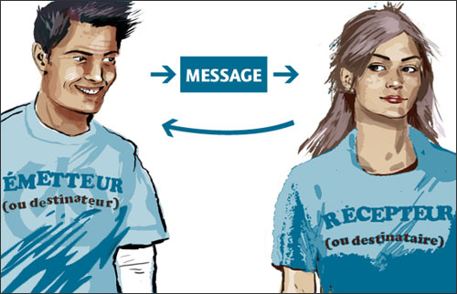
Les linguistes ont ensuite essayé d'élargir ce schéma en éclaircissant certaines de ses fonctions et en e2.2 Le 2-2-Schéma de la communication de Jakobson
Ce schéma plus complet permet d'identifier un plus grand nombre d'intervenants et de facteurs intervenant dans une interaction. Tous les facteurs identifiés dans ce schéma ont un rôle à jouer dans le cadre d'un interaction et ils influencent tous, à leur façon, le message qui est transmis.
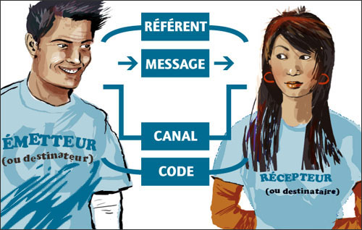
• DESTINATEUR ~ DESTINATAIRE: correspondent respectivement à l'émetteur et au récepteur. Dans le cas d'une interaction normale, la communication est bidirectionnelle lorsque deux personnes interagissent de façon courante. Dans les cas où la communication est institutionnalisée (implique une institution comme une administration publique, une télévision, une université, etc.), la communication est unidirectionnelle; une seule personne produit de la parole alors que l'autre écoute. Une hiérarchie plus ou moins rigide s'impose lors de ces interactions, comme c'est le cas dans la salle de classe, où le professeur enseigne et où vous écoutez.
• MESSAGE: le matériel transmis par l'interlocuteur, l'information transmise. Ce message varie énormément dans sa durée, sa forme et son contenu. Dans les interactions individualisées, le message est généralement adapté à l'interlocuteur. Dans des communication institutionnalisées, le message est plutôt rigide et standard.
• le CONTACT (canal): canal physique et psychologique qui relie le destinateur et le destinataire. La nature du canal conditionne aussi le message. Un canal direct (locuteurs en face à face) implique une réponse directe dans le même médium, qui est l'air ambiant dans ce cas.
Le canal peut être modifié pour vaincre en particulier l'effet du temps: l'écriture sur du papier (livres, journaux, magazines, etc.), bandes magnétiques, disques, support magnétique utilisant même le courrier électronique, etc.
• RÉFÉRENT: la situation à laquelle renvoie le message, ce dont il est question (le contexte). Il réfère aux informations communes aux deux locuteurs sur la situation au moment de la communication. Ces informations sont sous-entendues et elles n'ont pas besoin d'être répétées à chaque fois que l'on débute une interaction.
• le CODE: "un code est un ensemble conventionnel de signes, soit sonores ou écrits, soit linguistiques ou non linguistiques (visuels ou autre), communs en totalité ou en partie au destinateur et au destinataire." (Leclerc 1989:24) Code doit être compris par les deux locuteurs pour permettre la transmission du message. Dans certains cas, le message peut mettre en oeuvre plusieurs codes en même temps (langue orale, les gestes, l'habillement, etc.). Dans ces cas, redondance, complémentarité ou contraste peuvent être mis en jeu.ssayant d'incorporer le rôle de certains autres facteurs.
3- Les fonctions du langage
À chaque facteur de la communication correspond une fonction linguistique bien précise :
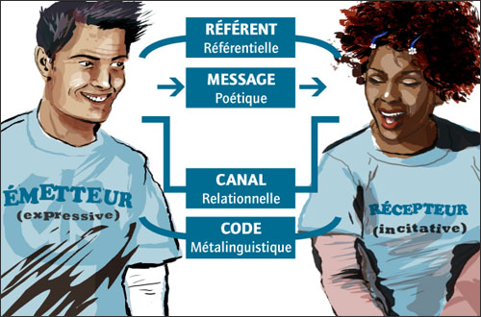
• fonction RÉFÉRENTIELLE: l'une des trois fonctions de base (avec expressive et incitative). Correspond à la fonction première du langage qui est d'informer, d'expliquer, de renseigner. Elle renvoie au référent, à la personne ou au sujet dont on parle (utilisation de la 3e personne très souvent). Intimement relié à la véracité du message en question (peut être vrai ou faux).
• fonction EXPRESSIVE: centrée sur le destinateur qui manifeste ses émotions, son affectivité. Axée sur le « je ». Elle englobe égalementl'acquisition d'expressions, d'un style, d'une façon bien personnelle de s'exprimer. Les onomatopées, les jurons, les formes exclamatives en général, les adjectifs à valeur expressive, etc. Les traits non linguistiques du genre mimique, les gestes, le débit, les silences, ont aussi une fonction expressive.
• fonction INCITATIVE: axée sur le destinataire, donc sur le « tu». On vise ici à modifier le comportement du destinataire, pour ordonner, pour interdire, pour inciter. Pensons seulement à la publicité qui incite à acheter, aux politiciens qui incitent à voter, etc.
• fonction POÉTIQUE (ou esthétique): fonction où l'accent est mis sur le message dont la forme importe autant que le fond. La rime, la métaphore, l'antithèse, l'ironie, les jeux de mots font partie des procédés qui ont une fonction esthétique et qui font que le message comporte plus d'information que le message lui-même. C'est l'aspect ludique de la langue qui est utilisée très souvent sans que l'on s'en rende compte (par exemple, dans des expressions comme « à demande insolente, réponse tranchante » (rime volontaire), ou en anglais « righty tighty, lefty loosey»). Également, en français, il est possible de dire "Tu as les yeux bleus comme un ciel d'azur!" à son amie de cœur, et ce message contient bien plus d'information que le seul fait de comparer ses yeux au ciel.
• fonction RELATIONNELLE (phatique): permet de maintenir et de développer des contacts entre individus.
ex.: on parle à quelqu'un au téléphone pendant 30 minutes à tous les soirs sans vraiment rien se dire, juste pour garder le contact, juste pour être sûr que nous sommes toujours en phase. C'est le cas de toute communication vide de son contenu, comme dans certaines réunions mondaines. De même, les formules de salutations comme « Comment allez-vous?» ou « Joyeux Noël » peuvent être produites simplement pour terminer une conversation sans le sens originel (on ne souhaite pas toujours un joyeux Noël ou une bonne journée à la personne à qui l'on parle).
• fonction MÉTALINGUISTIQUE: explication du code utilisé, des conventions que l'on utilise pour communiquer. Tous les ouvrages traitant du code, comme les grammaires ou les dictionnaires constituent et contiennent plusieurs exemples de messages à visée métalinguistique.
ex.: «Moi, par gauchiste, je veux dire tous ceux qui veulent changer quelque chose dans notre société, que ce soit par la violence ou par la persuasion... »
« Entendons-nous, par cinglé, je veux dire fada. »

